**COIN迭代一项目计划文档**

**项目计划文档**

**创建者：**郭增嘉 文档管理者：郭增嘉

**文档使用者：**AC项目组所有成员

**文档创建日期：**2021年3月4日

**文档修改日期：**2021年3月11日（修改原因：完善文档）

**阶段目标：**

在迭代一中， AC Team需要完成以下任务：

1）完成《需求说明文档》《软件设计文档》以及《测试文档》。

2）根据设计文档实现相关功能并进行部署。

3）根据测试文档编写测试用例。

**日程表**

（1）项目日程表

1）根据目前的进展情况以及对下一循环的计划，得到的甘特图如下所示：

|  |  |  |  |  |
| --- | --- | --- | --- | --- |
| ID | 任务名称 | 任务用时 | 开始时间 | 结束时间 |
| 1 | 确定需求，完成需求文档 | 1天 | 2021-03-04 | 2021-03-05 |
| 2 | 熟悉各项平台，尝试部署简单项目 | 3天 | 2021-03-05 | 2021-03-07 |
| 3 | 详细设计，确定方案 | 3天 | 2021-03-06 | 2021-03-08 |
| 4 | 根据详细设计开始编程 | 6天 | 2021-03-08 | 2021-03-13 |
| 5 | 需求文档确认 | 1天 | 2021-03-13 | 2021-03-13 |
| 6 | 系统级别测试 | 2天 | 2021-03-13 | 2021-03-14 |
| 7 | 制定下一阶段计划 | 1天 | 2021-03-15 | 2021-03-15 |

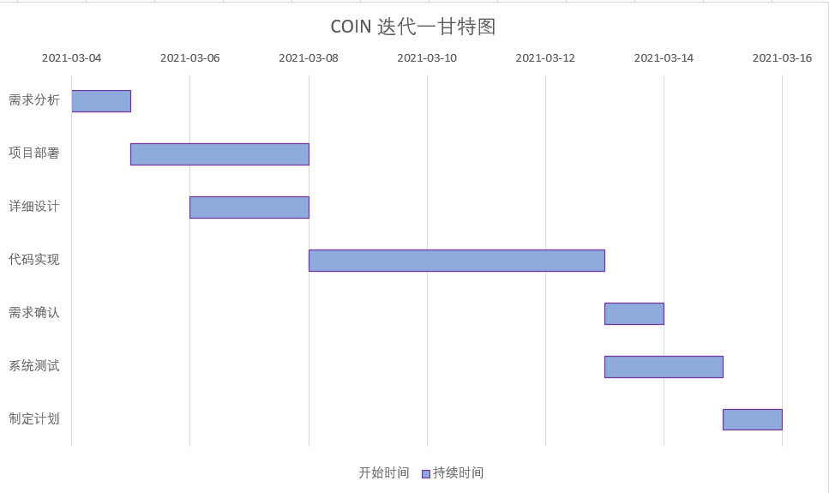

2）迭代一成本估算表

|  |  |  |
| --- | --- | --- |
| **任务ID** | **成本预估** | **实际执行记录** |
| 1 | 1人日 | √ |
| 2 | 12人日 | √ |
| 3 | 9人日 | √ |
| 4 | 24人日 |  |
| 5 | 4人日 |  |
| 6 | 6人日 |  |
| 7 | 4人日 |  |
| 总计 | 60人日 |  |

3）迭代一网络图

（2）资源日程表

根据迭代一的时间，安排各人的工作任务如下：

|  |  |  |  |  |  |  |
| --- | --- | --- | --- | --- | --- | --- |
| 人员 | Day 1~2 | Day 2-4 | Day 3-5 | Day 5-10 | Day 10 | Day 11 |
| 郭增嘉 | 需求分析 | 详细设计 | | 后端开发 | 系统级别测试 | 制定下一阶段计划 |
| 张之扬 |
| 刁苏阳 | 前端开发 |
| 李宇轩 | 熟悉平台，部署 | | 设计文档 |